**Pandemi COVID-19 : Krisis Ekonomi Global**

*The COVID-19 Pandemi : A Global Economic Crisis*

**1Habibie Ed Dien, 2 Iqshan Bagus Prasetyo, 3R. Muhammad Azmi Herdi Shofiyullah, 4 Ramona Andhani**

1,2,3,4Teknik Informatika, Jurusan Teknologi Informasi, Politeknik Negeri Malang

Jl. Soekarno Hatta No. 9 Kota Malang, Indonesia

*e-mail: [habibie@polinema.ac.id](mailto:habibie@polinema.ac.id)

(***received*:** ?, ***revised*:** ?, ***accepted*:** ? diisi oleh editor)

**Abstrak**

Penelitian ini menganalisis dampak pandemi COVID-19 terhadap ekonomi global dengan menggunakan dataset yang relevan. Tujuan penelitian ini adalah untuk memahami dampak pandemi COVID-19 terhadap perekonomian dan kesejahteraan masyarakat di berbagai negara melalui analisis rata-rata Produk Domestik Bruto (PDB) setiap negara selama periode pandemi. Selain itu, penelitian ini juga bertujuan membandingkan kebijakan pemerintah yang diimplementasikan dalam menangani pandemi COVID-19 serta dampaknya terhadap jumlah kasus dan kematian. Metode yang digunakan dalam penelitian ini adalah menggunakan Spark, seperti SparkSQL, DataFrames, atau Datasets, sebagai alat analisis data. Hasil penelitian ini diharapkan dapat memberikan wawasan mendalam tentang efektivitas kebijakan pemerintah dalam menghadapi pandemi COVID-19. Penelitian ini dapat memberikan kontribusi dalam pengambilan keputusan yang lebih baik untuk menghadapi situasi serupa di masa depan, dengan harapan dapat memitigasi dampak negatif pada perekonomian global dan meningkatkan kesejahteraan masyarakat.

**Kata kunci :** Dampak pandemi COVID-19, ekonomi global, analisis Produk Domestik Bruto (PDB), kebijakan pemerintah, kesejahteraan masyarakat.

***Abstract***

*This research analyzes the impact of the COVID-19 pandemi on the global economy using relevant datasets. The objective of this study is to understand the effects of the COVID-19 pandemi on the economy and the well-being of communities in different countries through an analysis of the average Gross Domestic Product (GDP) of each country during the pandemi period. Additionally, this research aims to compare government policies implemented to address the COVID-19 pandemi and their impact on the number of cases and deaths. The methodology employed in this study involves the use of Spark, such as SparkSQL, DataFrames, or Datasets, as tools for data analysis. The expected outcome of this research is to provide in-depth insights into the effectiveness of government policies in responding to the COVID-19 pandemi. This research can contribute to making better decisions in facing similar situations in the future, with the hope of mitigating the negative impact on the global economy and improving the well-being of communities.*

***Keywords :*** *Impact of the COVID-19 pandemi, global economy, analysis of Gross Domestic Product (GDP), government policies, community welfare.*

# Pendahuluan

Pandemi COVID-19 telah memberikan dampak yang signifikan pada ekonomi global dan kesejahteraan masyarakat di seluruh dunia [1].Virus ini tidak hanya berdampak pada sektor kesehatan, tetapi juga memicu krisis ekonomi yang luas [1][2]. Pandemi ini telah mengganggu rantai pasokan global, produksi industri, dan perdagangan internasional [1][2]. McKinsey & Company juga telah mengidentifikasi implikasi pandemi COVID-19 bagi bisnis dan menyediakan wawasan mengenai adaptasi strategi bisnis [3]. Dengan menganalisis dampak yang ditimbulkan oleh pandemi ini, diharapkan solusi yang efektif dapat ditemukan untuk mengatasi masalah ini dan memulihkan perekonomian serta kesejahteraan masyarakat [1].

Penelitian ini bertujuan untuk menganalisis dampak pandemi COVID-19 terhadap ekonomi global dengan menggunakan dataset yang relevan. Dalam konteks ini, analisis rata-rata Produk Domestik Bruto (PDB) setiap negara selama periode pandemi akan dilakukan untuk memperoleh pemahaman yang lebih mendalam tentang bagaimana pandemi ini mempengaruhi perekonomian dan kesejahteraan masyarakat di berbagai negara.

Selain itu, penelitian ini juga akan membandingkan kebijakan pemerintah yang diimplementasikan dalam menangani pandemi COVID-19 dan mengevaluasi dampaknya terhadap jumlah kasus dan kematian[4]. Melalui penggunaan metode Spark, seperti SparkSQL, DataFrames, atau Datasets, data yang relevan akan dianalisis untuk menggali wawasan yang mendalam tentang efektivitas kebijakan pemerintah dalam menghadapi pandemi ini[5].

Penelitian ini memiliki signifikansi dan manfaat yang besar. Hasil penelitian diharapkan dapat memberikan pemahaman yang lebih baik tentang dampak pandemi COVID-19 pada perekonomian global dan kesejahteraan masyarakat[1]. Informasi ini akan sangat berharga bagi para pengambil keputusan dalam merancang kebijakan yang efektif dalam menghadapi situasi serupa di masa depan. Dengan demikian, penelitian ini diharapkan dapat membantu dalam memitigasi dampak negatif pada perekonomian global dan meningkatkan kesejahteraan masyarakat secara keseluruhan.

Tujuan utama dari penelitian ini adalah untuk menganalisis dampak pandemi COVID-19 terhadap ekonomi global dan kesejahteraan masyarakat serta membandingkan kebijakan pemerintah yang diimplementasikan. Melalui pencapaian tujuan ini, penelitian ini diharapkan dapat memberikan kontribusi penting dalam pengambilan keputusan yang lebih baik dan solutif dalam menghadapi tantangan serupa di masa depan.

# Tinjauan Literatur

Pandemi virus Corona 19 (COVID-19) telah menyebabkan wabah di seluruh negara di dunia dan berdampak signifikan terhadap banyak aspek kehidupan[6]. Hampir semua sektor kehidupan, termasuk ekonomi, politik, sosial, dan budaya, terdampak oleh pandemi ini. Sektor ekonomi merupakan salah satu sektor yang paling terdampak. Pembatasan aktivitas bisnis dan kehidupan masyarakat menyebabkan penurunan daya beli dan pemutusan hubungan kerja. Banyak perusahaan dan pelaku usaha di berbagai negara terpaksa menutup usahanya.

Dampak pandemi COVID-19 juga dirasakan oleh negara-negara anggota G7, seperti Kanada, Prancis, Jerman, Italia, Jepang, dan Amerika Serikat, yang secara resmi telah masuk dalam jurang resesi[7]. IMF memproyeksikan bahwa pertumbuhan ekonomi global pada tahun 2020 akan turun menjadi -3 persen. Negara-negara berkembang di Asia Timur dan Pasifik, termasuk China, juga diprediksi mengalami perlambatan pertumbuhan ekonomi.

Dampak pandemi COVID-19 terhadap perekonomian global juga telah diprakirakan oleh beberapa pihal seperti IMF, Worldband dan World Economy Forum. IMF, misalnya, telah memuat prediksi pada Maret dan Juni 2020 dengan menyampaikan informasi dan prakiraan beberapa indikator fiskal moneter negara-negara terdampak. Namun, hal ini masih dibuat dalam bentuk prakiraan dengan melibatkan negara-negara yang dikategorikan menjadi beberapa kategori seperti Advanced Economies, Emerging Market and Middle Income Economies, serta Low Income Developing Countries (seperti ditunjukkan pada tabel 1).

Table 1. Proyeksi Pertumbuhan GDP Negara Terdampak COVID-19[8].

|  |  |  |  |  |
| --- | --- | --- | --- | --- |
|  | | | | Projections |
|  | 2017 | 2018 | 2019 | 2020 |
| **World** | **-3.0** | **-3.1** | **-3.7** | **-9.9** |
| **Advanced Economies** | **-2.3** | **-2.6** | **-3.0** | **-10.7** |
| United State | -4.5 | -5.7 | -5.8 | -15.4 |
| Euro Area | -0.9 | -0.5 | -0.7 | -7.5 |
| France | -2.8 | -2.3 | -3.0 | -9.2 |
| Germany | 1.2 | 1.9 | 1.4 | -5.5 |
| Italy | -2.4 | -2.2 | -1.6 | -8.3 |
| **Emerging Market and Middle Income Economies** | **-4.1** | **-3.8** | **-4.8** | **-9.1** |
| Asia | -4.0 | -4.5 | -6.0 | -9.9 |
| China | -3.8 | -4.7 | -6.4 | -11.2 |
| India | -6.4 | -6.3 | -7.4 | -7.4 |
| Europe | -1.8 | 0.4 | -0.7 | -6.1 |
| Russia | -1.5 | 2.9 | 1.9 | -4.8 |
| **Low-Income Developing Countries** | **-3.6** | **-3.8** | **-4.1** | **-5.7** |
| Nigeria | -5.4 | -4.3 | -5.0 | -6.4 |
| **Oil Producer** | **-2.6** | **-0.6** | **-1.0** | **-7.6** |
| **Memorandum** |  |  |  |  |
| World Output (percent) | 3.9 | 3.6 | 2.9 | -3.0 |

Dari tabel 1 dapat diketui bahwa negara menengah dan berkembang mengalami kontasi antara -4,8 (Russia) hingga -11,2% (China). Selama pandemi, rata-rata negara menengah mengalami pertumbuhan ekonomi -9,1%. Negara miskin diprediksi IMF mengalami kontraksi pertumbuhan ekonomi rata-rata -5,7. Sepintas efek kontraksi ekonomi dihadapi negara-negara miskin relatif lebih kecil dibanding negara menengah dan negara maju.Jelaskan apa yang belum dilakukan dan jelaskan artikel ini fokus pada bagian yang belum dikerjakan tersebut.Tidak menggunakan sub-sub judul pada bagian ini, semua dalam paragraf. Persentase halaman 20-25% dari total halaman.

Sampai 30 Agustus 2020, pandemi COVID-19 telah terjadi di 213 negara dari 6 kawasan. Yaitu: Amerika Utara, Amerika Selatan, Eropa, Asia, Afrika, dan Oceania. Asia dari hari ke hari angka kasus dan kematian terus bertambah. Secara akumulatif ada 25.390.069 serius (kritis) dengan persebaran (0,11%), (4,92%), (14.0%), (24,59%), (27,56%) dan (28,8%) untuk Kawasan Oceania, Afrika, Eropa, Amerika Selatan, Asia, dan Amerika Utara.

Table 2. Kasus Pandemi COVID-19 per 30 Agustus 2020[8].

|  |  |  |  |  |
| --- | --- | --- | --- | --- |
| Kawasan | Kasus | Meniggal | Sembuh | Populasi |
| Amerika Selatan | 6244321 | 201164 | 4834353 | 431343377 |
|  | 24.59% | 23.65% | 27.30 | 5.29% |
| Amerika Utara | 7312603 | 270532 | 4203181 | 589866928 |
|  | 28.8% | 31.80% | 23.73% | 7.23% |
| Eropa | 3555640 | 207400 | 2065754 | 747707013 |
|  | 14.00% | 24.38% | 11.66% | 9.16% |
| Asia | 6998654 | 141205 | 5602612 | 4615185050 |
|  | 27.56% | 16.60% | 31.64% | 56.55% |
| Afrika | 1250375 | 29633 | 979996 | 1345627090 |
|  | 4.92% | 3.48% | 5.53% | 16.49% |
| Oceania | 28476 | 681 | 23181 | 40989145 |
|  | 0.11% | 0.08% | 0.13% | 0.50% |
| Total | 25390069 | 850615 | 17709077 | 7770718603 |

Dari tabel 2 dapat diketahui bahwa secara kuantitas, Kawasan Amerika (utara dan selatan) dan Asia memiliki jumlah kasus COVID-19 terbanyak dengan jumlah di atas 20%. Sementara Kawasan Eropa memiliki jumlah laporan kematian akibat COVID-19 paling banyak. Jika dilihat dari jumlah kasus yang banyak dengan data dari pertumbuhan GDP negara pada tabel 1 maka dapat disimpulkan bahwa pandemi COVID-19 sangat berpengaruh terhadap ekonomi global. Namun, data secara pasti yang menunjukkan secara jelas antara pandemi COVID-19, kebijakan penanganan COVID-19 serta pengaruhnya terhadap GDP masih tidak dapat ditemukan. Maka dari itu penelitian mengenai jumlah GDP negara serta hubungan antara kasus COVID-19 dan kebijakan penanganan COVID-19 dilakukan agar dapat meningkatnya jumlah kesadaran atas bahaya pandemi COVID-19 terhadap ekonomi global.

# Metode Penelitian

Metode penelitian yang digunakan dalam penelitian ini melibatkan pengumpulan data, analisis data, dan interpretasi hasil dengan menggunakan dataset "Impact of COVID-19 Pandemi on the Global Economy" yang diperoleh dari Kaggle[9]. Dataset ini berisi informasi tentang lokasi, tanggal, total kasus, total kematian, dan indeks ketatnya kebijakan (stringency index) dalam menangani pandemi COVID-19.

* 1. **Flowchart**

Flowchart adalah representasi visual alur logika atau proses dalam program, prosedur, atau sistem[10]. Menggunakan simbol-simbol grafis dan panah, flowchart memvisualisasikan urutan langkah-langkah dan keputusan dalam proses. Dengan flowchart, memahami dan menganalisis jalannya proses menjadi lebih mudah, serta membantu dalam pengembangan dan dokumentasi sistem. Gambar 1 dan Gambar 2 menunjukkan alur kerja metode machine learning melalui flowchart, memberikan pemahaman yang jelas tentang pengolahan data.

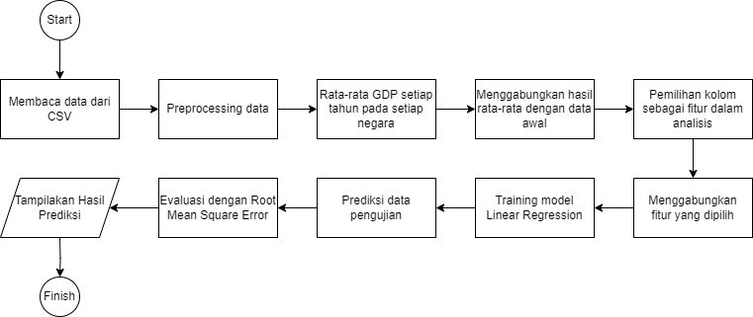

Gambar 1. Flowchart Skenario GDP

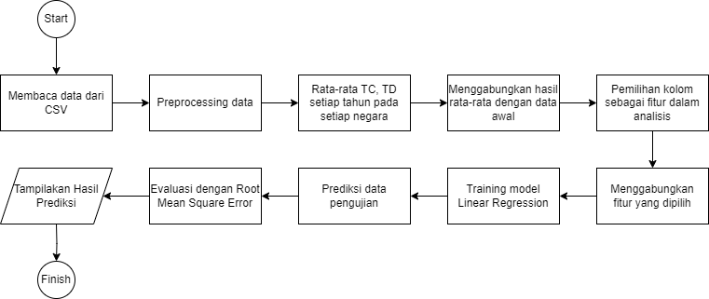

Gambar 2. Flowchart Skenario Stringency Index

Flowchart pada gambar 1 menjelaskan cara pengolahan data yang berfokus pada skenario pertama yaitu analisa mengenai rata-rata GDP pada setiap negara pada saat pandemic COVID-19. Flowchart pada gambar 2 menjelaskan cara pengolahan data yang berfokus pada skenario kedua yaitu analisa mengenai perbandingan kebijakan pemerintah dan dampaknya yang bisa digunakan untuk membandingkan kebijakan pemerintah yang diambil di berbagai negara untuk menghadapi pandemic COVID-19, dan dampaknya terhadap angka kasus dan kematian.

* 1. **Alat dan Bahan**

Alat utama yang digunakan dalam penelitian ini adalah platform Spark dengan menggunakan PySpark. Spark adalah framework komputasi terdistribusi yang memungkinkan analisis data yang cepat dan efisien, terutama untuk data yang besar dan kompleks[11]. Dalam penelitian ini, kami menggunakan SparkSQL, DataFrames, dan Datasets untuk melakukan manipulasi, transformasi, dan analisis data[12].

Bahan dan alat utama yang digunakan dalam penelitian ini adalah dataset "Impact of COVID-19 Pandemi on the Global Economy" yang diperoleh dari Kaggle[9]. Selain itu, digunakan pula platform Spark dengan menggunakan PySpark, termasuk SparkSQL, DataFrames, dan Datasets, untuk melakukan analisis data.

* 1. **Teknik Pengolahan Data**

Pendekatan yang digunakan dalam penelitian ini adalah pendekatan analisis kuantitatif. Pendekatan ini melibatkan analisis statistik dan pemodelan untuk memperoleh wawasan tentang hubungan antara kebijakan pemerintah, jumlah kasus COVID-19, kematian, dan dampak terhadap perekonomian global. Analisis statistik ini akan membantu dalam pemahaman dampak pandemi COVID-19 terhadap perekonomian global dan kesejahteraan masyarakat.

Teknik pengumpulan data yang digunakan adalah pengumpulan data sekunder. Data PDB negara-negara selama periode pandemi COVID-19 diperoleh dari dataset "Impact of COVID-19 Pandemi on the Global Economy" yang diperoleh dari Kaggle. Data ini telah dikumpulkan oleh pihak terkait dan tersedia untuk umum.

Rancangan kegiatan penelitian terdiri dari beberapa tahapan. Pertama, dilakukan pengumpulan data dari dataset "Impact of COVID-19 Pandemi on the Global Economy" yang diperoleh dari Kaggle[9]. Dataset ini berisi data PDB negara-negara selama periode pandemi COVID-19. Kemudian, dilakukan analisis data dengan menggunakan Spark untuk melakukan transformasi data, seperti menghilangkan data duplikat dan baris dengan nilai null. Selanjutnya, data yang telah ditransformasi digunakan untuk melakukan analisis statistik dan pemodelan guna memperoleh wawasan tentang dampak pandemi terhadap perekonomian global.

Teknik analisis yang digunakan dalam penelitian ini meliputi analisis statistik deskriptif, analisis korelasi, dan pemodelan regresi. Analisis statistik deskriptif digunakan untuk mendapatkan gambaran umum tentang data, sedangkan analisis korelasi digunakan untuk mengidentifikasi hubungan antara variabel-variabel yang diamati[13][14]. Pemodelan regresi digunakan untuk memahami dampak variabel independen (kebijakan pemerintah, jumlah kasus, kematian) terhadap variabel dependen (PDB negara-negara).

Dengan menggunakan metode penelitian ini, diharapkan hasil penelitian ini dapat memberikan wawasan mendalam tentang dampak pandemi COVID-19 terhadap perekonomian global, khususnya dalam hal total kasus dan kematian, indeks ketatnya kebijakan, serta hubungannya dengan perubahan PDB negara-negara selama periode pandemi.

# Hasil dan Pembahasan

Penelitian ini menggunakan metode Linear Regression untuk memahami dampak pandemi Covid-19 terhadap perekonomian global. Metode Linear Regression adalah teknik statistik yang digunakan untuk memodelkan hubungan linier antara satu atau lebih variabel independen dengan satu variabel dependen[15].

* 1. **Penggunaan Machine Learning**
     1. **Skenario Rata-Rata GDP**

Pada skenario ini, dilakukan analisis mengenai rata-rata GDP per kapita pada setiap negara selama pandemi COVID-19. Tujuannya adalah untuk memahami dampak pandemi COVID-19 terhadap perekonomian dan kesejahteraan masyarakat di berbagai negara.

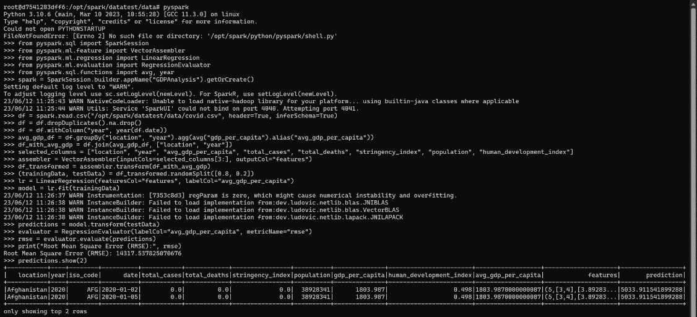

Gambar 3. Skenario 1 Rata-Rata GDP dengan Metode Linear Regression

Kode pada gambar 3 mengimplementasikan algoritma machine learning supervised menggunakan Spark untuk menganalisis dataset "covid.csv". Proses dimulai dengan membaca dataset menggunakan SparkSession dan mengubahnya menjadi DataFrame. Selanjutnya, dilakukan pra-pemrosesan data dengan menghapus duplikat dan data yang bernilai null. Kolom "year" juga ditambahkan ke DataFrame dengan mengekstrak tahun dari kolom "date".

Selanjutnya, dilakukan penghitungan rata-rata GDP per kapita untuk setiap lokasi dan tahun menggunakan fungsi agregasi pada DataFrame. Hasilnya digabungkan kembali dengan DataFrame awal sehingga setiap baris memiliki nilai rata-rata GDP per kapita yang sesuai dengan lokasi dan tahunnya. Fitur-fitur yang akan digunakan dalam model regresi linear, yaitu "total_cases", "total_deaths", "stringency_index", "population", dan "human_development_index", diubah menjadi vektor menggunakan VectorAssembler.

Data yang telah diolah kemudian dibagi menjadi training set dan testing set dengan perbandingan 80:20. Model regresi linear dilatih menggunakan training set, dan prediksi dilakukan pada testing set. Untuk mengukur kinerja model, digunakan metrik RMSE (Root Mean Square Error) dengan membandingkan nilai rata-rata GDP per kapita yang diprediksi dengan nilai sebenarnya pada testing set.

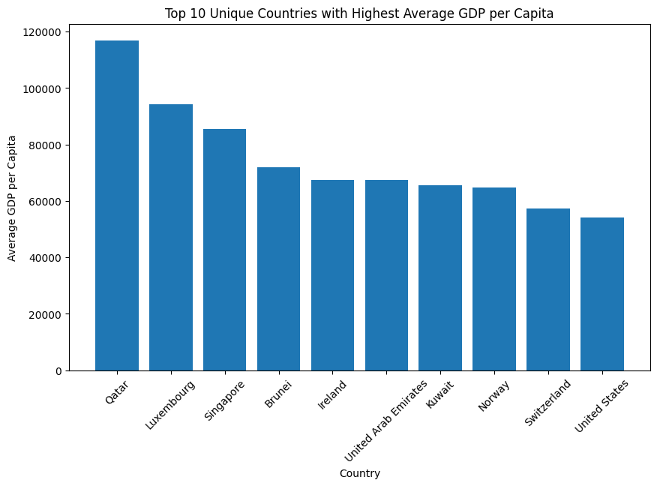

Gambar 4. 10 negara dengan rata-rata GDP tertinggi

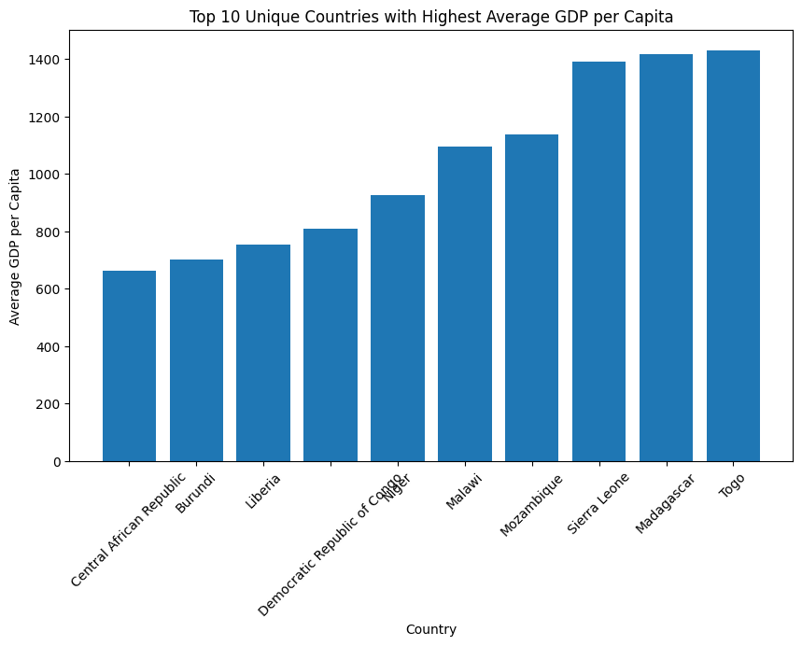

Gambar 5. 10 negara dengan rata-rata GDP terendah

Hasil analisis divisualisasikan dalam bentuk grafik batang menggunakan library Matplotlib[16]. Grafik pada gambar 4 dan gambar 5 menampilkan 10 negara unik dengan rata-rata GDP per kapita tertinggi dan terendah, memberikan informasi visual mengenai negara-negara tersebut.

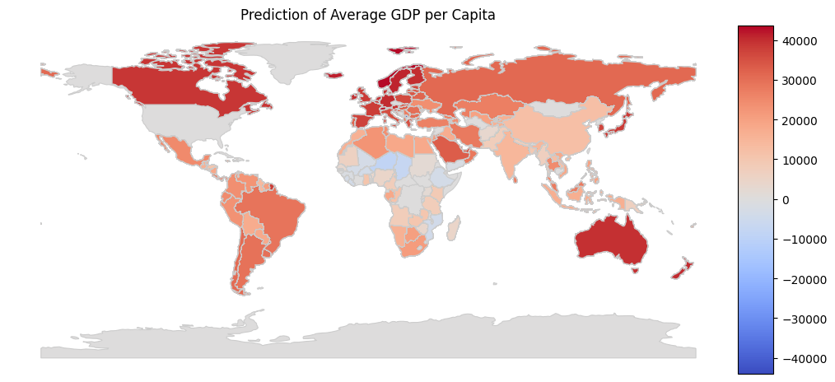

Gambar 6. Hasil Skenario 1 rata-rata GDP

* + 1. **Skenario Kebijakan Pemerintah**

Dalam skenario ini, dilakukan analisis mengenai hubungan kebijakan pemerintah yang diambil pada setiap negara untuk menangani COVID-19 dengan angka kasus dan kematian. Tujuannya adalah untuk memahami bagaimana kebijakan pemerintah mampu mempengaruhi angka kasus COVID-19 dan kematian yang disebabkan oleh pandemic ini.

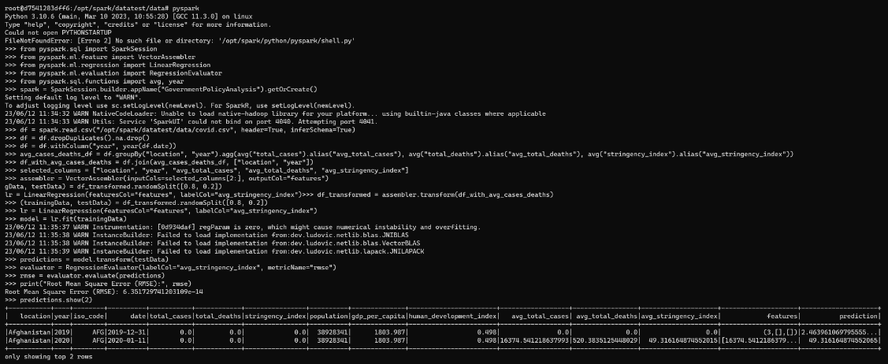

Gambar 7. Skenario 2 Pengaruh Kebijakan Pemerintah

Kode pada gambar 7 merupakan implementasi Spark Machine Learning dalam konteks analisis dataset "covid.csv" untuk membandingkan kebijakan pemerintah yang diambil di berbagai negara dalam menangani pandemi COVID-19 dan dampaknya terhadap angka kasus dan kematian. Prosesnya dimulai dengan inisialisasi sesi Spark menggunakan SparkSession, pembacaan dataset ke dalam DataFrame, dan pra-pemrosesan data untuk menghapus duplikat dan nilai yang hilang. Selanjutnya, dilakukan pengolahan data untuk menghitung rata-rata jumlah kasus, jumlah kematian, dan indeks ketaatan kebijakan (stringency index) untuk setiap lokasi dan tahun menggunakan fungsi agregasi pada DataFrame. Hasilnya digabungkan kembali dengan DataFrame asli untuk memperoleh informasi rata-rata yang sesuai dengan lokasi dan tahunnya. Fitur-fitur yang relevan diubah menjadi vektor menggunakan VectorAssembler.

Data yang telah diolah kemudian dibagi menjadi training set dan testing set dengan perbandingan 80:20. Model regresi linear menggunakan LinearRegression dari PySpark diinisialisasi, dilatih menggunakan training set, dan digunakan untuk memprediksi nilai rata-rata indeks ketaatan kebijakan pada testing set. Kinerja model dievaluasi menggunakan metrik RMSE (Root Mean Square Error) dengan membandingkan nilai prediksi dengan nilai sebenarnya pada testing set.

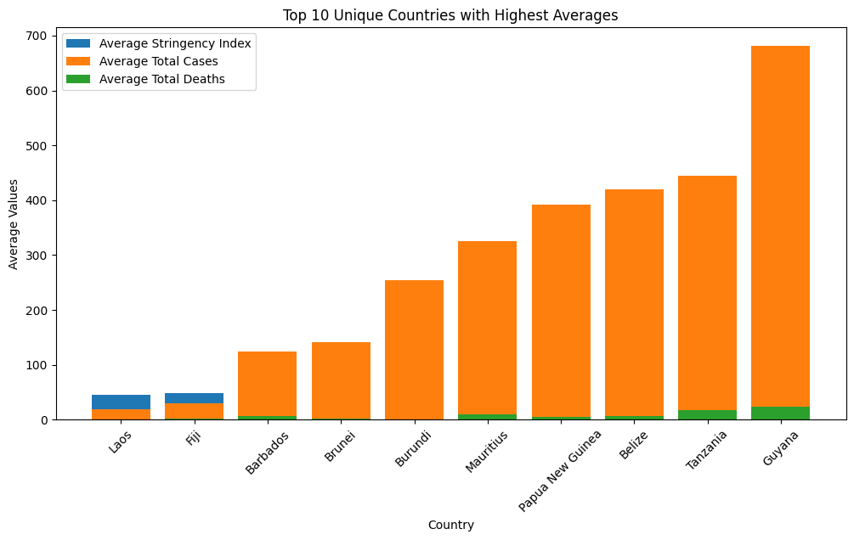

Gambar 8. 10 negara dengan rata-rata kasus tertinggi

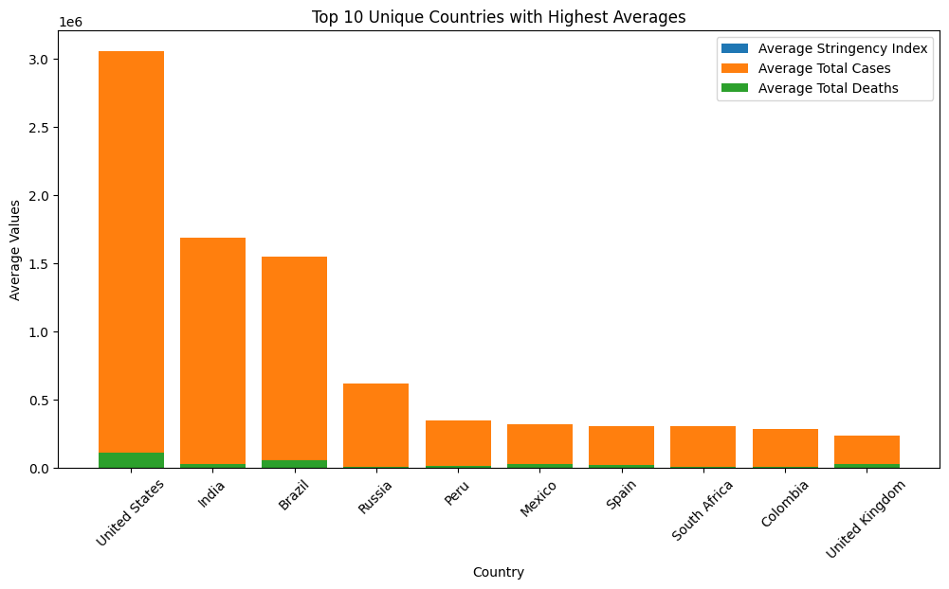

Gambar 9. 10 negara dengan rata-rata kasus terendah

Hasil analisis divisualisasikan dalam bentuk grafik batang menggunakan library Matplotlib. Grafik pada gambar 8 dan gambar 9 menampilkan 10 negara unik dengan rata-rata indeks ketaatan kebijakan tertinggi dan terendah, rata-rata jumlah kasus tertinggi dan terendah, dan rata-rata jumlah kematian tertinggi dan terendah. Hal ini memberikan informasi visual mengenai negara-negara dengan tingkat ketaatan kebijakan, jumlah kasus, dan jumlah kematian yang lebih tinggi. Keseluruhan kode ini menjelaskan implementasi Spark Machine Learning dalam analisis kebijakan pemerintah selama pandemi Covid-19 dengan melibatkan proses data, pelatihan model regresi linear, evaluasi model, dan visualisasi hasil analisis.

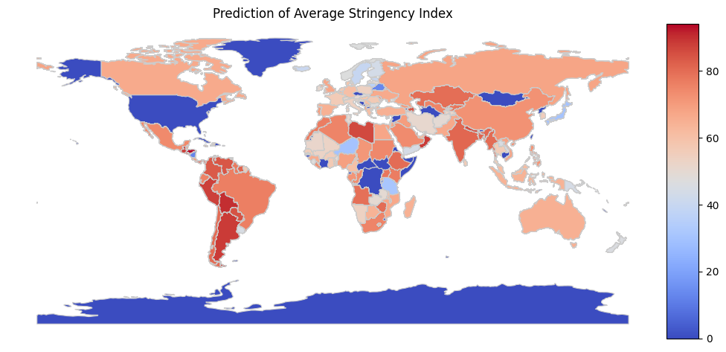

Gambar 10. Hasil Skenario 2 rata-rata kebijakan pemerintah

* 1. **Hasil Akhir**

Hasil penelitian ini mengungkapkan dampak signifikan dari pandemi COVID-19 terhadap perekonomian global. Berdasarkan analisis statistik deskriptif, dapat diamati bahwa jumlah total kasus dan kematian COVID-19 memiliki variasi yang signifikan di berbagai negara selama periode pandemi. Selain itu, indeks ketatnya kebijakan menunjukkan perbedaan dalam pendekatan pemerintah dalam menangani pandemi di berbagai lokasi.

**Tabel 3 Rata – Rata PDB Negara**

|  |  |  |
| --- | --- | --- |
| **Location** | **Date** | **Average GDP per Capita** |
| Israel  Cyprus  Slovakia  Ireland  Azerbaijan  Barbados  Australia  Iraq  Qatar  Bahrain | 2020-05-11  2020-07-09  2020-09-14  2020-05-21  2020-07-30  2020-07-18  2020-07-30  2020-01-23  2020-08-25  2020-09-12 | 33132.32  32415.132  30155.152  67335.293  15847.419  16978.068  44648.71  15663.986  116935.6  43290.705 |

Analisis korelasi menunjukkan adanya hubungan yang signifikan antara kebijakan pemerintah dengan jumlah kasus dan kematian COVID-19. Negara-negara yang menerapkan kebijakan yang lebih ketat cenderung memiliki jumlah kasus dan kematian yang lebih rendah. Hal ini mengindikasikan pentingnya kebijakan pemerintah dalam menekan penyebaran virus dan mengurangi dampaknya terhadap kesehatan masyarakat.

Selanjutnya, melalui pemodelan regresi, ditemukan bahwa kebijakan pemerintah, jumlah kasus, dan kematian secara signifikan berkontribusi terhadap perubahan PDB negara-negara selama periode pandemi. Kebijakan yang lebih ketat dalam menangani pandemi cenderung berdampak positif terhadap perekonomian dengan menekan penyebaran virus dan memulihkan kepercayaan masyarakat. Namun, dampak ini dapat bervariasi tergantung pada konteks dan faktor-faktor lain yang mempengaruhi perekonomian.

**Tabel 4 Kebijakan Pemerintah**

|  |  |  |  |  |
| --- | --- | --- | --- | --- |
| **Location** | **Month** | **Avg Case** | **Avg Death** | **Avg Stringency Index** |
| Afghanistan  Afghanistan  Afghanistan  Afghanistan  Afghanistan  Afghanistan  Afghanistan  Afghanistan  Afghanistan  Afghanistan | 1  2  3  4  5  6  7  8  9  10 | 0.0  0.1724137931034483  28.774193548387096  826.7  6860.451612903225  24487.8  34643.41935483871  37479.93548387097  38772.86666666667  39296.2 | 0.0  0.0  0.5483870967741935  26.466666666666665  155.29032258064515  480.6  1064.9354838709678  1352.225806451613  1430.4666666666667  1459.6 | 0.0  2.010689655172414  40.831935483870964  80.74000000000004  84.26000000000005  80.18266666666668  78.69999999999999  55.40870967741935  23.519999999999992  26.48 |

Secara keseluruhan, penelitian ini memberikan wawasan mendalam tentang dampak pandemi COVID-19 terhadap perekonomian global. Hasil penelitian ini menunjukkan pentingnya kebijakan pemerintah dalam menangani pandemi dan hubungannya dengan jumlah kasus, kematian, serta perubahan PDB negara-negara. Penelitian ini memberikan landasan bagi pengambilan keputusan kebijakan yang lebih efektif dalam menghadapi situasi serupa di masa depan, serta memperkaya pemahaman kita tentang dampak pandemi terhadap kesejahteraan masyarakat dan perekonomian global.

# Kesimpulan

Penelitian ini menyimpulkan bahwa pandemi COVID-19 memberikan dampak yang signifikan terhadap perekonomian global dan kesejahteraan masyarakat di seluruh dunia. Analisis data menunjukkan variasi yang signifikan dalam jumlah kasus dan kematian COVID-19 di berbagai negara, serta hubungan antara kebijakan pemerintah dengan angka kasus dan kematian. Pemodelan regresi menemukan bahwa kebijakan pemerintah, jumlah kasus, dan kematian berkontribusi terhadap perubahan Produk Domestik Bruto (PDB) negara-negara selama pandemi. Kebijakan yang ketat dalam menangani pandemi cenderung berdampak positif terhadap perekonomian dengan menekan penyebaran virus dan memulihkan kepercayaan masyarakat. Hasil penelitian ini memberikan wawasan penting bagi pengambil keputusan dalam merancang kebijakan yang efektif, serta menekankan pentingnya kolaborasi antara pemerintah, sektor swasta, dan masyarakat dalam upaya pemulihan ekonomi dan peningkatan kesejahteraan masyarakat secara keseluruhan.

# Referensi (Reference)

[1] “The Global Economic Outlook During the COVID-19 Pandemic: A Changed World,” *World Bank*. https://www.worldbank.org/en/news/feature/2020/06/08/the-global-economic-outlook-during-the-covid-19-pandemic-a-changed-world (accessed May 26, 2023).

[2] “World Economic Outlook, October 2020: A Long and Difficult Ascent,” *IMF*. https://www.imf.org/en/Publications/WEO/Issues/2020/09/30/world-economic-outlook-october-2020 (accessed May 26, 2023).

[3] “Coronavirus’ business impact: Evolving perspective | McKinsey.” https://www.mckinsey.com/capabilities/risk-and-resilience/our-insights/covid-19-implications-for-business#/ (accessed May 26, 2023).

[4] H. W. Chung *et al.*, “Effects of government policies on the spread of COVID-19 worldwide,” *Sci. Rep.*, vol. 11, no. 1, Art. no. 1, Oct. 2021, doi: 10.1038/s41598-021-99368-9.

[5] A. Ristyawati, “Efektifitas Kebijakan Pembatasan Sosial Berskala Besar Dalam Masa Pandemi Corona Virus 2019 oleh Pemerintah Sesuai Amanat UUD NRI Tahun 1945,” *Adm. Law Gov. J.*, vol. 3, no. 2, pp. 240–249, Jun. 2020, doi: 10.14710/alj.v3i2.240-249.

[6] “Memahami Pandemi Covid-19 Dalam Perspektif Psikologi Sosial | Agung | Psikobuletin:Buletin Ilmiah Psikologi.” https://ejournal.uin-suska.ac.id/index.php/Psikobuletin/article/view/9616 (accessed Jun. 17, 2023).

[7] B. Arianto, “Dampak Pandemi COVID-19 terhadap Perekonomian Dunia,” *J. Ekon. PERJUANGAN*, vol. 2, no. 2, Art. no. 2, 2020, doi: 10.36423/jumper.v2i2.665.

[8] “View of DAMPAK PANDEMI COVID-19 TERHADAP PERTUMBUHAN EKONOMI NEGARA-NEGARA TERDAMPAK.” https://jurnal.bppk.kemenkeu.go.id/snkn/article/view/600/323 (accessed May 28, 2023).

[9] “Impact of Covid-19 Pandemic on the Global Economy.” https://www.kaggle.com/datasets/shashwatwork/impact-of-covid19-pandemic-on-the-global-economy (accessed May 26, 2023).

[10] R. Setiawan, “Flowchart Adalah: Fungsi, Jenis, Simbol, dan Contohnya,” *Dicoding Blog*, Aug. 03, 2021. https://www.dicoding.com/blog/flowchart-adalah/ (accessed Jun. 17, 2023).

[11] A. M. Thantawi, *Kupas Tuntas Mengenal BIG DATA*. PT. Sonpedia Publishing Indonesia, 2023.

[12] V. Ankam, *Big data analytics: a handy reference guide for data analysts and data scientists to help obtain value from big data analytics using Spark on Hadoop clusters*. Birmingham Mumbai: Packt, 2016.

[13] L. M. Nasution, “Statistik Deskriptif,” *Hikmah*, vol. 14, no. 1, Art. no. 1, 2017.

[14] E. Roflin and F. E. Zulvia, *KUPAS TUNTAS ANALISIS KORELASI*. Penerbit NEM, 2021.

[15] H. W. Herwanto, T. Widiyaningtyas, and P. Indriana, “Penerapan Algoritme Linear Regression untuk Prediksi Hasil Panen Tanaman Padi,” *J. Nas. Tek. Elektro Dan Teknol. Inf.*, vol. 8, no. 4, Art. no. 4, Nov. 2019.

[16] J. D. Hunter, “Matplotlib: A 2D Graphics Environment,” *Comput. Sci. Eng.*, vol. 9, no. 3, pp. 90–95, 2007, doi: 10.1109/MCSE.2007.55.